Уважаемые коллеги!
На сайте Орловской областной организации Профсоюза работников народного образования и науки РФ размещен открытый (публичный) отчет «О работе Орловского областного Молодежного Совета за 2019 год» и «План основных мероприятий областного Молодежного Совета на 2020 год».
Просим вас данную информацию принять к сведению и использовать ее в своей работе. План основных мероприятий областного Молодежного Совета учесть при формировании планов работы местных организаций профсоюза. Открытые (публичные) отчеты о работе городского и районных Молодежных Советов за 2019 год разместить на профсоюзных сайтах или интернет-страницах.

Открытый (публичный) отчет
«О работе Орловского областного Молодежного Совета
за 2019 год».

Молодежный совет Орловской областной организации Профсоюза работников народного образования и науки РФ, начал свою деятельность с 2007 года. На протяжении двенадцати лет его работа осуществляется на основании утвержденного Положения о Молодежном Совете и при активной поддержке областного Комитета Профсоюза.
Особое внимание Совет уделяет практической помощи молодым специалистам, широкому информированию их в вопросах трудового законадательтва, оплаты труда и мер социальной поддержки.
В настоящее время в состав Совета входят 23 члена, представляющие интересы молодых педагогов образовательных учреждений Орловской области.
Председателем областного Молодежного Совета избран и утвержден на Президиуме в сентябре 2019 года Гомозов Антон Васильевич - заведующий отделом инновационной и экспериментальной работы бюджетного учреждения дополнительного профессионального образования «Орловский институт развития образования» (лауреат городского и областного конкурсов «Учитель года России – 2014»; победитель областного конкурса на грант Губернатора Орловской области (2014 год); участник Всероссийского молодежного образовательного форума «Территория смыслов-2019», второго регионального конкурса «Молодые кадры Орловщины» (2019 год).
За отчётный период (январь – декабрь) 2019 года областным Молодёжным Cоветом было проведено 2 заседания. Они проводились в соответствии с утвержденным календарным планом работы. На заседаниях обсуждались разные вопросы, а также итоги мероприятий, которые проходили при активном участии молодых педагогов во Всероссийских форумах и конкурсах, в профсоюзных встречах различного уровня.
Всероссийские профессиональные конкурсы среди учителей, педагогов и воспитателей, проводимых на региональном уровне стали важным событием в их деятельности, а также мотивирующим фактором профессионального роста.
Так, в течение марта-апреля 2019 года в области прошли очередные этапы трех Всероссийских конкурсов. Среди них:
- «Учитель года России», в котором приняли участие 21 человек. Победителем стал Шаров Сергей Николаевич, учитель астрономии муниципального бюджетного образовательного учреждения «Гимназия №34» г. Орла;
- «Воспитатель года России», в котором приняли участие 17 воспитателей и педагогов, победителем стала Терехова Ольга Николаевна, воспитатель муниципального бюджетного дошкольного образовательного учреждения «Детский сад №90 комбинированного вида г. Орла»;
- «Сердце отдаю детям», приняли участие 10 педагогов дополнительного образования, победителем стала Козинова Татьяна Владимировна, педагог дополнительного образования муниципального бюджетного учреждения дополнительного образования «Центр детского творчества №1 г. Орла».
Участие в конкурсах - это возможность проанализировать свою деятельность и взглянуть на опыт со стороны, продемонстрировать новые решения и идеи, получить экспертную оценку, чтобы лучше понять свой, личный вектор развития. В них принимают участие 80% молодых педагогов в возрасте до 35 лет, которые ежегодно поощряются Почетными грамотами и денежными премиями органов управления образования и областной организации Профсоюза.
Автопробеги стали общим проектом, объединяющим педагогов из разных субъектов РФ. Молодым специалистам дана возможность обменяться опытом работы, обсудить проблемы с которыми сталкиваются учителя в регионах, обозначить возможные пути решения, наметить формы взаимодействия.
Так, в 2019 году члены Молодежного Совета приняли участие в двух автопробегах:
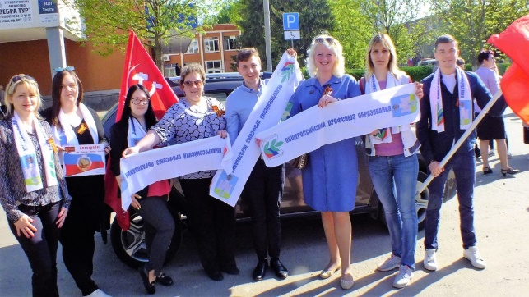
- в мае 2019 года, по местам боевой славы, посвященному 74-й годовщине Победы в Великой Отечественной войне, по маршруту г. Орел – поселок Залегощь – поселок Верховье – поселок Хомутово.
От областной организации Профсоюза, для участия в данном автопробеге были направлены 8 членов Профсоюза на двух автомашинах.
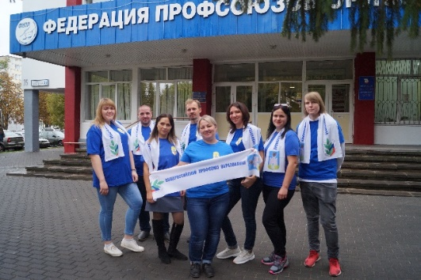
- 4-6 октября 2019г. в 5-м автопробеге молодых педагогов Центрального Федерального округа, посвящённому Дню учителя и Всемирному Дню действий «За достойный труд!». В нем приняло участие 140 молодых педагогов из 16 регионов Центрального Федерального округа.
Орловскую область представляли 8 молодых педагогов из образовательных учреждений Мценской и Орловской районных организаций Профсоюза (Федотова Н.Н., Красникова Е.Н., Шибарова Н.А., Толмачёва Е.А., Егоров В.В., Пантюхина А.А., Карпунина М.Л., Сопин В.А.).
С 4 по 6 октября 2019 года пять членов Молодежного Совета приняли участие в очередном межотраслевом Молодежном форуме Орловской области «Историческая память: связь поколений», организованного Федерацией профсоюзов области. Это Гомозов А. В. - председатель Молодежного Совета Орловской областной организации Профсоюза работников народного образования и науки РФ; Дмитриева А. А. - председатель Молодежного Совета Орловской городской организации Профсоюза; Кулакова Ю. В. - председатель первичной профсоюзной организации; Болденков Д. С. - член Молодежного Совета Орловской областной организации Профсоюза работников народного образования и науки РФ и Леонова Ю. И. - председатель Молодежного Совета Свердловской районной организации Профсоюза.
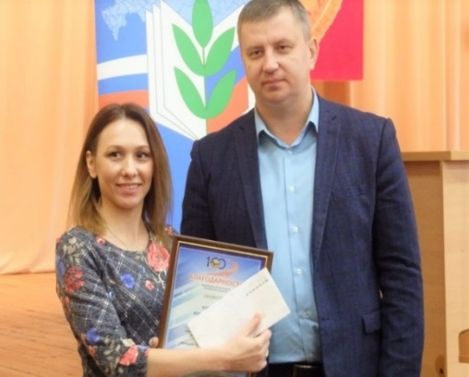
В рамках данного форума проходил областной межотраслевой конкурс «Молодой профсоюзный лидер - 2019г.». От областной организации Профсоюза в нем приняли участие 2 человека – Дмитриева А. А., педагог психолог гимназии № 34 г. Орла и Кулакова Ю. В., воспитатель Болховского дома-интерната для детей с физическими недостатками.
Победителем конкурса стала Кулакова Ю. В. В ноябре 2019г. она представляла Орловскую область на конкурсе «Молодой профсоюзный лидер - 2019» Центрального федерального округа в г. Костроме, где заняла почетное 3 место.
О впечатлениях, полученных в ходе участия в форумах и конкурсах, изученном опыте работы молодежных организаций, участники рассказывали на заседании областного Молодежного Совета, демонстрировали привезенные видеоматериалы, проводили мастер-классы. Молодые педагоги подчеркивали, что эти мероприятия способствуют выработке организаторских навыков, формируют лидерские качества, не только развивают умение жить и работать в команде, но и раскрывают индивидуальный творческий потенциал.
С 22 по 27 апреля 2019 года в работе VIII сессии Всероссийской педагогической школы Общероссийского Профсоюза образования в Московской области, приняли участие: Болденков Д. С. - педагог-организатор Мезенского педагогического колледжа, заместитель председателя областного Молодежного Совета; Макеев Д. С. - музыкальный руководитель Болховского педагогического колледжа, член профкома и Курочкина М. А. - учитель Каменской средней общеобразовательной школы Малоархангельского района, член профкома.
В ходе работы школы были проведены мастер-классы, встречи, открытые дискуссии с сильнейшими учителями России – лауреатами и победителями конкурсов педагогического мастерства.
Учебная программа ВПШ была направлена на развитие критического мышления, коммуникативных навыков, творческой изобретательности, умений находить нестандартные решения задач и проблем, развитию личных, профессиональных и лидерских качеств, навыкам коллективной работы, обмену опытом и дальнейшему формированию единой профсоюзной команды.
По возвращении из поездки молодые активисты на заседании областного Молодежного Совета делились впечатлениями и информацией, полученной в ходе работы школ актива, а также провели обучающие мастер – классы для членов областного Молодежного Совета.
Все слушатели ВПШ стали активными участниками конкурсов Центрального Совета Профсоюза, автопробегов молодых педагогов области и ЦФО. Например, Болденков Д. С. - педагог-организатор Мезенского педагогического колледжа избран в коллективе председателем студенческой профсоюзной организации.
В 2019 году члены Молодежного Советы впервые участвовали во Всероссийской Олимпиаде педагогов начальной школы «Мой первый учитель». Информация о ней была распространена через областной и районные Молодежные Советы, посредством размещения в группе социальной сети VKontakte. На участие в заочном туре Олимпиады во всех номинациях зарегистрировалось 1250 педагогов начальной школы из 53 регионов РФ.
Во второй (заочный) тур вышли 101 педагог. Мероприятия заочного тура включали в себя: представление портфолио, проекта и видеозанятия участника, интернет-собеседование с членами жюри.
В третий (очный) тур вошли 42 педагога из 23 субъектов РФ. Для участия в финальном (очном) туре Олимпиады, который проходил 29-31 октября 2019 года в г. Санкт-Петербурге на базе ФГБОУ ВО «Российский государственный педагогический университет имени А. И. Герцена», были приглашены три педагога, представляющие образовательные учреждения Орловской области. При финансовой поддержке областной организации Профсоюза:
– Бутырин Владимир Владимирович, учитель начальных классов лицея №4 им. Героя Советского союза Г.Б. Злотина г.Орла, на тот момент председатель Молодежного Совета;
– Кузнецова Елена Васильевна, учитель начальных классов лицея №4 им. Героя Советского союза Г.Б. Злотина г.Орла;
– Полякова Ольга Сергеевна, учитель начальных классов средней школа №1 г. Мценска
В финальном туре лауреаты давали мастер-классы и участвовали в педагогических советах. В большое жюри вошли: Виктор Стефанович Басюк -заместитель Министра просвещения РФ, представители учредителей, педагогических вузов и партнеров Олимпиады.
По итогам испытаний, в номинации «Психолого-педагогическое сопровождение обучающихся», победителем стала Кузнецова Елена Васильевна, учитель начальных классов лицея №4 им. Героя Советского союза Г.Б. Злотина г.Орла, представляющая Орловскую областную организацию Профсоюза работников народного образования и науки РФ.
Олимпиада для педагогов начальной школы "Мой первый учитель" - это новый формат профессионального педагогического состязания, который позволяет участнику самостоятельно выбрать ту номинацию, в которой он будет наиболее успешен и, минуя муниципальный и региональный отборочные этапы, стать участником Всероссийского финала.
Председатели всех Молодежных Советов являются активными помощниками выборных органов своих местных организаций Профсоюза в подготовке и проведении:
- коллективно-договорной и отчетно-выборных кампаний;
-проведении ежегодных районных конкурсов среди молодых специалистов «Самый перспективный молодой специалист года» и среди руководителей образовательных учреждений «Лучший социальный партнер первичной профсоюзной организации года».
Они проводят работу с молодыми специалистами по повышению их профессиональных знаний, адаптации их к работе в образовательных учреждениях, приобщению к деятельности профсоюзных организаций.
Мероприятия, в которых участвует областной Молодежный Совет публикуются в печатных изданиях, размещаются на сайте, в социальных сетях VKontakte (https://vk.com/ molsovetobrazovanie).

С целью развития потенциала молодых педагогов в 2019 году областным Комитетом Профсоюза объявлен областной конкурс на лучший социалый проект среди Молодежных Советов «Подари свою заботу».
В данном конкурсе приняли участие Молодежные Советы:
- Глазуновской районной организации Профсоюза с проектом «Здоровый образ жизни на селе» (председатель Кузина Ольга Александровна);
- Урицкой районной организации Профсоюза с проектом «Подари свою заботу» (председатель Кузина Юлия Владимировна)
- Орловской городской организации Профсоюза с проектами «Физкультура и спорт- залог здоровья педагога» и «PRO Добро» (председатель Дмитриева Анастасия Андреевна);
- Болховской районной организации Профсоюза с проектом «Память нашу не стереть годами» (председатель Копачева Юлия Руслановна);
- Свердловской районной организации Профсоюза с проектом «Дорога к успеху» (председатель Леонова Юлия Игоревна).
Все Молодежные Советы старались творчески подойти к созданию своих проектов, проявили фантазию, особый взгляд на социальную проблему.
Решением жюри, по итогам первого (заочного) тура лучшими признаны работы Молодежных Советов Орловской городской, Болховской и Свердловской районных организаций Профсоюза.
Эти проекты проходят во второй очный этап конкурса. Который состоится 17 марта 2020 года, на традиционном областном профсоюзном Фестивале.
Конкурсантам необходимо подготовить выступление-презентацию своих проектов (длительностью 5 минут). После подведения итогов очного и заочного этапов конкурса среди Молодежных Советов «Подари свою заботу» пройдет торжествнное награждение победителей.

Председатель областного
Молодежного совета А. В. Гомозов

